Муниципальное казенное дошкольное образовательное
учреждение – детский сад № 2 «Золотой ключик»
Барабинского района Новосибирской области

Проект
«День Защитника Отечества!»

Руководитель: И. В. Пешкова,
воспитатель подготовительной группы

Барабинск, 2020 г.
Пояснительная записка
Актуальность: Исторически сложилось так, что любовь к Родине, патриотизм во все времена в Российском государстве были чертой национального характера. Но в силу последних перемен все более заметной стала утрата нашим обществом традиционного российского патриотического сознания. В настоящее время эта работа актуальна и особенно трудна, требует большого такта и терпения, так как в молодых семьях вопросы воспитания патриотизма, гражданственности не считаются важными и, зачастую, вызывают лишь недоумение.
Если раньше мы прославляли службу в армии, и каждый мечтал вырастить поистине защитника отечества, то теперь приоритеты несколько изменились. Мы живём в очень сложное время, когда отклонения становятся нормой. Считается нормальным, любой ценой уклонится от службы в армии.
Одним из направлений духовно-нравственного воспитания является воспитание героического начала в детях, ведь формирование отношения к стране и государству, где живёт человек, к её истории начинается с детства.
Проблема: В настоящее время воспитание патриотизма, гражданственности, достаточнр трудная задача. Подчас в современных семьях подобные вопросы не считаются важными и заслуживающими должного внимания.
Тип проекта: краткосрочный (1 неделя).
Участники проекта: воспитатели, дети подготовительной группы, родители.
Цель: формирование у детей дошкольного возраста чувства патриотизма, гордости и уважения к Российской армии.
Задачи:
- формировать у детей знания о Российской Армии и представления об особенностях военной службы;
- расширять знания о Российской Армии, родах войск, военной технике;
- воспитывать чувство гордости за свою армию и вызвать желание быть похожими на сильных российских воинов;
Предполагаемый результат:
После завершения проекта дети приобретут следующие знания:
- о современных защитниках Российской Армии, родах войск, видах военной техники;
- воспитание патриотических чувств, эмоционально-положительное отношение к воинам – защитникам, желание подражать им, быть такими же смелыми, отважными, сильными и благородными;
- повышение заинтересованности родителей в формировании чувства патриотизма у детей.
Этапы проекта
I этап Подготовительный.
I этап. Подготовка к внедрению проекта.
1.Изучение и анализ литературы по теме проекта.
2.Подбор и подготовка презентаций, бесед и консультаций.
3.Создание предметно-развивающей среды для реализации проекта.
4.Информирование родителей о проекте.
II этап. Содержание проекта
1. Изготовление праздничной газеты «С Днём защитника Отечества».
2. Рисование «Наши папы».
3. Изготовление подарков (открытки для пап).
4. Лепка «Танки»
5. Изготовление открыток для участия в акции «День защитника Отечества».
III этап. Итог.
1. Участие в акции «День защитника Отечества».
4. Праздник «Утренник посвященный 23 февраля ».

Результаты проекта:
- Дети имеют представление о празднике «День защитника Отечества».
- Расширились представления о Российской Армии и представление об особенностях военной службы о родах войск, военной технике.
- Родители активно включились в образовательный процесс ДОУ

Использованная литература:
1. А. А. Вахрушева «Здравствуй мир»
2. В. В. Гербова «Занятия по развитию речи в старшей группе детского сада»
3. Л. В. Куцакова «Конструирование и художественный труд в детском саду»
4. Т. С. Комарова «Занятия по изобразительной деятельности в старшей группе»
5. Л. В. Куцакова «Занятия по конструированию из строительного материала»
6. Н. Е. Веракса, А. Н. Веракса «Проектная деятельность в дошкольных учреждениях»
7. И. А. Лыкова. Изобразительная деятельность в детском саду в старшей группе детского сада.
8. Н. В. Краснощёкова. Сюжетно-ролевые игры для детей дошкольного возраста.
9. От рождения до школы. Основная общеобразовательная программа дошкольного образования. Программа нового поколения. Веракса Н. Е., Комарова Т. С., Васильева М. А.

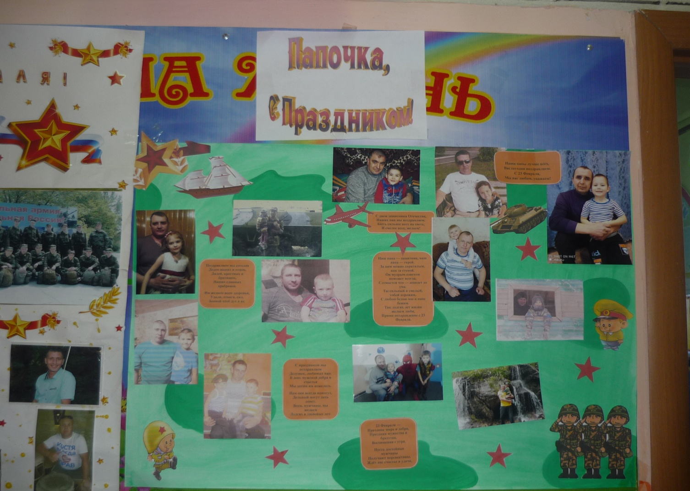
Праздничная газета «С Днем защитника Отечества!».
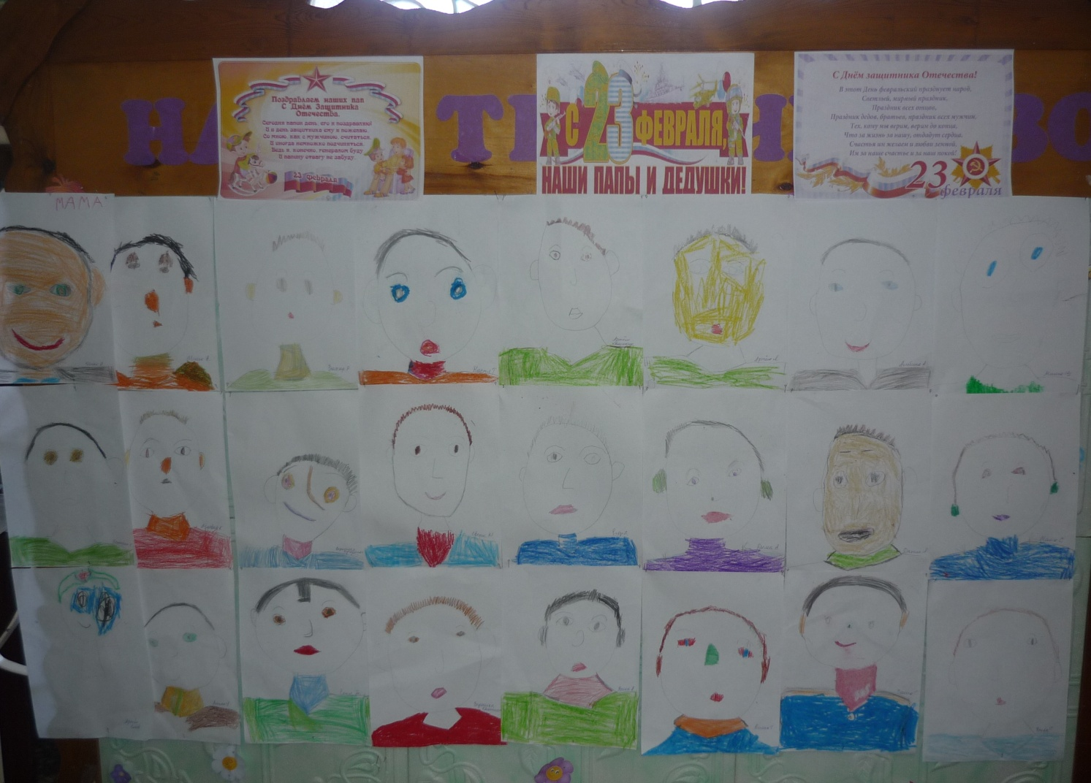
«Наши папы»

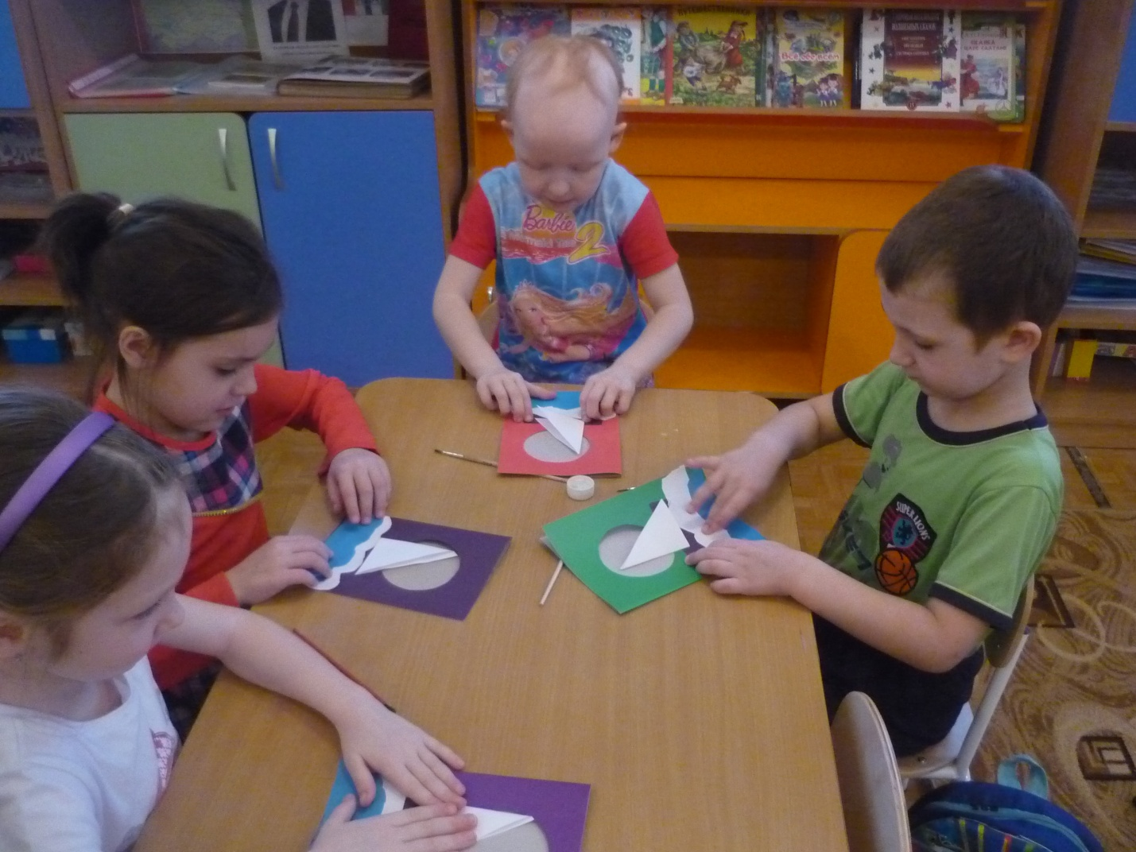
«Подарок папе»
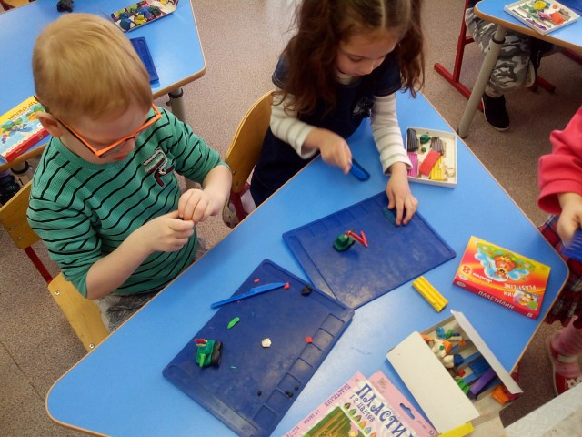
Лепка «Танки»

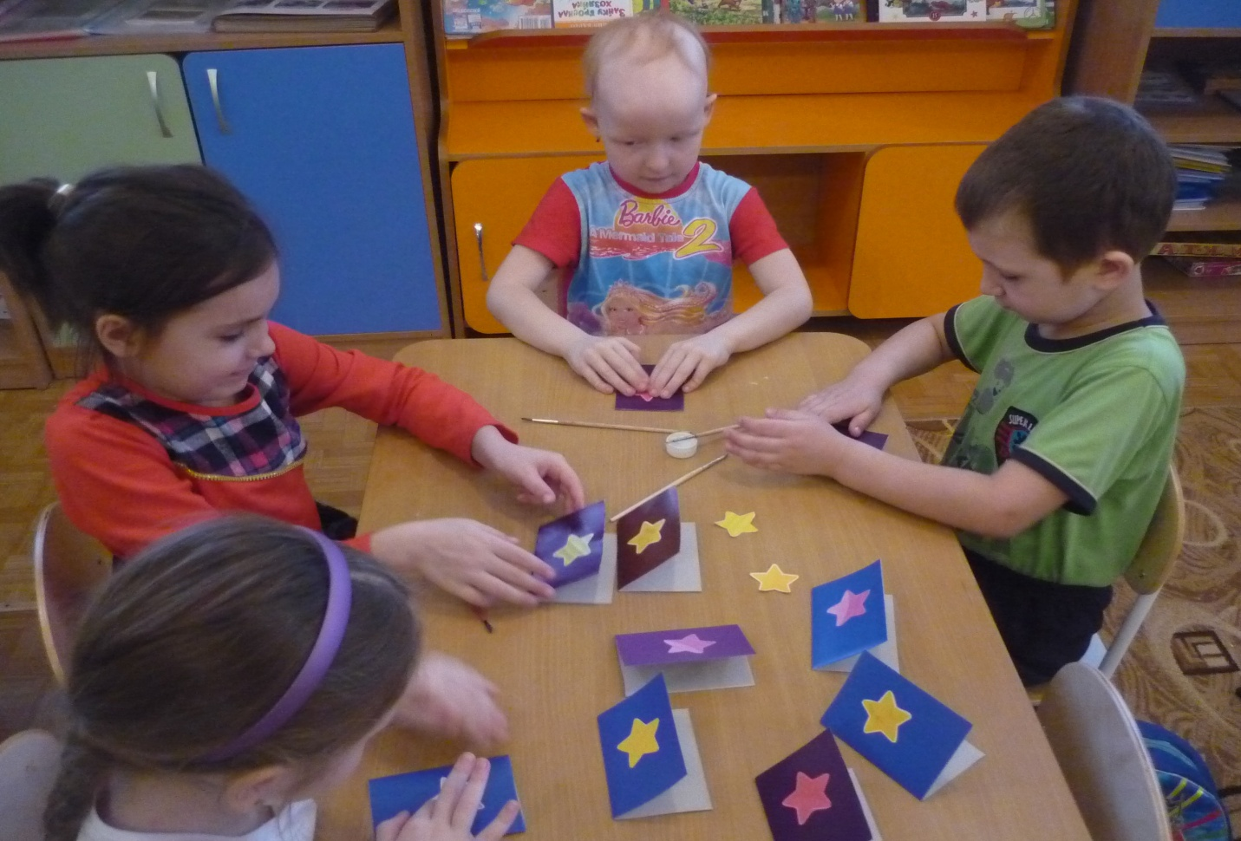
Открытки для участия в акции «С Днем защитника Отечества!»

Акция «День защитника Отечества»

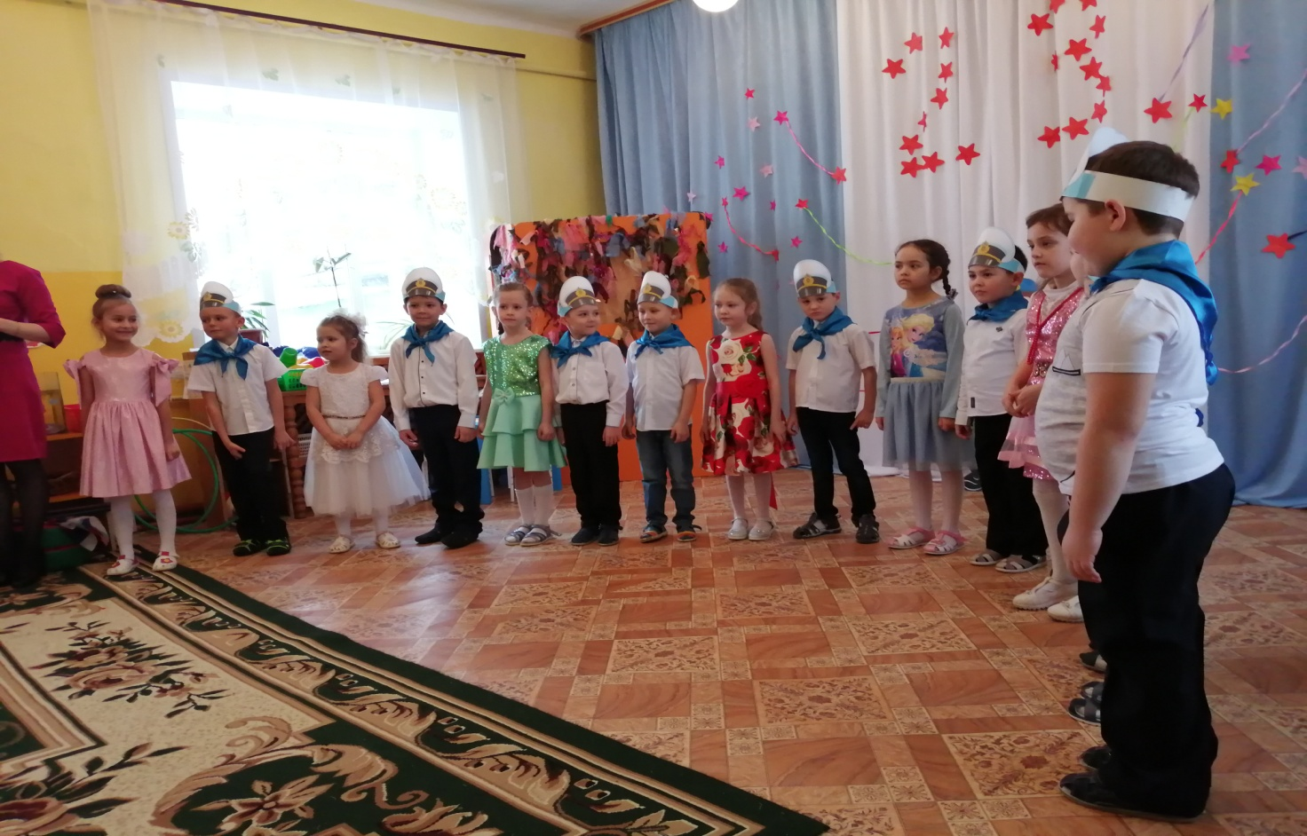
Праздник «Утренник посвященный 23 февраля»

